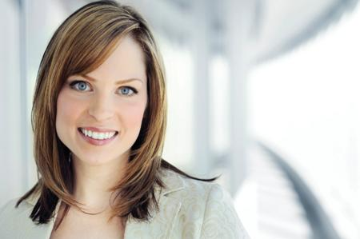

**Wohnhäuser**

**Gewerbliche Immobilien**

**Anlageimmobilien**

**Finanzspezialisten**

*Willkommen in der Nachbarschaft*

GRUNDBESITZ

***Vor M. Nachname***

***Örtlicher Vertriebsmitarbeiter***

**Lokaler Immobilienspezialist** con erattis sectetuer adip iscing elit, sed erat diam nonummy nibh magna erat aliquam erat volutpat. Nam liber tempor cum soluta nobis sed diam nonummy nibh ut wisi enim ad minim veni am, quis nostru exerci tation ul on ullam corper et iusto odio dig nissim qui blandit praesent lupta.

GRUNDBESITZ

*Willkommen in der Nachbarschaft*

***Vor M. Nachname***

***Örtlicher Vertriebsmitarbeiter***

**555-543-5432** www.IhreWebsite.com

FIRMA

**555-543-5432** www.IhreWebsite.com

**Lokaler Immobilienspezialist** con erattis sectetuer adip iscing elit, sed erat diam nonummy nibh magna erat aliquam erat volutpat. Nam liber tempor cum soluta nobis sed diam nonummy nibh ut wisi enim ad minim veni am, quis nostru exerci tation ul on ullam corper et iusto odio dig nissim qui blandit praesent lupta.

**Wohnhäuser**

**Gewerbliche Immobilien**

**Anlageimmobilien**

**Finanzspezialisten**

FIRMA